

**PROGRAM KREATIVITAS MAHASISWA**

**JUDUL PROGRAM**

**PENANGANAN BANJIR DI LINGKUNGAN KAMPUS ITS MENGGUNAKAN BETON *PERMEABLE TOPMIX* DAN DRAINASE *CELL SYSTEM***

**BIDANG KEGIATAN :**

**TEKNOLOGI**

**Diusulkan Oleh :**

|  |  |  |
| --- | --- | --- |
| **Arlagant Anakindsi** | **(03111540000109)** | **Angkatan 2015** |
| **Ilmansyah Fazrul** | **(03111540000126)** | **Angkatan 2015** |
| **Mohammad Fikri** | **(05111540000049)** | **Angkatan 2015** |
| **Eko Puji Pramono** | **(05111540000065)** | **Angkatan 2015** |
| **Muhammad Firza Gustama** | **(05111540000170)** | **Angkatan 2015** |

**INSTITUT TEKNOLOGI SEPULUH NOPEMBER**

**SURABAYA**

**2018**

# DAFTAR ISI

HALAMAN JUDUL ................................................................................................ i

DAFTAR ISI ii

DAFTAR TABEL ii

DAFTAR GAMBAR ii

RINGKASAN i

PENDAHULUAN 1

Latar Belakang 1

Rumusan Masalah 1

Tujuan 2

Manfaat 2

GAGASAN 2

Kondisi Kekinian 2

Solusi yang Pernah Ditawarkan 3

Gagasan Baru yang Ditawarkan 3

Pihak-pihak yang Dapat Mengimplementasikan Gagasan 5

Langkah-Langkah Strategis Implementasi Gagasan 5

KESIMPULAN 6

Inti Gagasan 6

Teknik Implementasi Gagasan 6

Prediksi Keberhasilan Gagasan 6

DAFTAR PUSTAKA 7

LAMPIRAN 8

# DAFTAR TABEL

Tabel 1. Identifikasi Pelaksana, Sumber Dana dan Program …………………… 5

Tabel 2. Peranan Elemen Terkait .......................................................................... 5

# DAFTAR GAMBAR

Gambar 1. Banjir di depan Gedung Robotika …………………………………... 2

Gambar 2. Banjir di depan FTK ………………………………………………… 2

Gambar 3. Selokan wilayah FTK ………………………………………………...3

Gambar 4. Banjir di depan Jurusan Biologi….…………………………………...3

Gambar 5. Beton Permeable Topmix mampu menyerap air dengan cepat ........... 4

Gambar 6. Drainase Cell System…………………………………………………4

Gambar 7. Lapisan jalan dengan bahan beton Permeable Topmix ....................... 8

Gambar 8. Tekstur beton Permeable Topmix ....................................................... 8

# RINGKASAN

Surabaya memiliki iklim tropis seperti kota besar di Indonesia pada umumnya dimana hanya ada dua musim dalam setahun yaitu musim hujan dan kemarau. Curah hujan di Surabaya rata-rata 165,3 mm. Curah hujan tertinggi di atas 200 mm terjadi pada kurun Januari hingga Maret dan November hingga Desember. Suhu udara rata-rata di Surabaya berkisar antara 24,2 °C hingga 32,7 °C (BMKG, 2018). Sebagai kota metropolitan, Surabaya menjadi pusat kegiatan ekonomi, perdagangan, budaya, dan pendidikan di daerah Jawa Timur. Salah satu pusat pendidikan ternama yang ada di Surabaya adalah Institut Teknologi Sepuluh Nopember (ITS).

Tidak heran dengan tingginya curah hujan seperti akan menyebabkan terjadinya banjir di sekitar wilayah Surabaya tidak terkecuali untuk wilayah sekitar lingkungan kampus Institut Teknologi Sepuluh Nopember (ITS). Oleh karena itu untuk menanggulangi agar tidak sampai terjadinya banjir diperlukan sebuah penanganan pada sistem pembuangan saluran atau drainase.

Tujuan dari karya tulis ini adalah untuk mengetahui bagaimana cara untuk mengimplementasikan pembangunan jalan menggunakan bahan beton *Permeable Topmix* serta membangun sistem drainase yang sekiranya dapat mengatasi permasalahan khususnya banjir di lingkungan ITS. Gagasan ini ditulis berdasarkan analisis dari beberapa masalah yang telah dikombinasi sehingga menghasilkan solusi logis berdasarkan tinjauan pustaka yang ada.

Berdasarkan hasil analisis, dapat diidentifikasi beberapa permasalahan yang menyebabkan banjir di wilayah ITS yaitu, sistem drainase yang tidak berjalan dan kondisi jalan yang tidak rata atau bergelombang dan miring. Untuk itu, salah satu solusi logis untuk mengatasi banjir di ITS adalah pembangunan jalan yang dapat dilakukan dengan menggunakan bahan yang ditemukan tidak lama ini di bidang konstruksi dari Perusahaan Lafarge Tarmac, yaitu beton *Permeable Topmix* dan drainase *Cell System*. Tidak hanya itu, gagasan pembangunan jalan di ITS dengan bahan beton *Permeable Topmix* diikuti dengan pembangunan drainase dengan menggunakan *Cell System* yang pada dasarnya meliputi pembangunan jalan menggunakan bahan beton yang mampu menyerap debit air dengan jumlah yang besar yang nantinya air tersebut akan dialirkan pada drainase dengan sistem sel yang memiliki fungsi lain sebagai sistem irigasi yang dapat dimanfaatkan lebih lanjut.

# PENDAHULUAN

## Latar Belakang

Surabaya memiliki iklim tropis seperti kota besar di Indonesia pada umumnya dimana hanya ada dua musim dalam setahun yaitu musim hujan dan kemarau. Curah hujan di Surabaya rata-rata 165,3 mm. Curah hujan tertinggi di atas 200 mm terjadi pada kurun Januari hingga Maret dan November hingga Desember. Suhu udara rata-rata di Surabaya berkisar antara 24,2 °C hingga 32,7 °C (BMKG, 2018). Sebagai salah satu kota metropolitan di Indonesia, Surabaya menjadi pusat kegiatan ekonomi, perdagangan, budaya, dan pendidikan di daerah Jawa Timur. Salah satu pusat pendidikan ternama yang ada di Surabaya adalah Institut Teknologi Sepuluh Nopember (ITS).

Tidak heran dengan tingginya curah hujan seperti akan menyebabkan terjadinya banjir di sekitar wilayah Surabaya tidak terkecuali untuk wilayah sekitar lingkungan kampus Institut Teknologi Sepuluh Nopember (ITS). Banjir dapat juga terjadi karena debit / volume air yang mengalir pada suatu sungai atau saluran drainase melebihi atau diatas kapasitas pengalirannya (BNPB, 2013). Terjadinya bencana banjir disebabkan oleh intensitas hujan yang tinggi, banyak pemukiman yang dibangun pada dataran sepanjang sungai, aliran sungai tidak lancar akibat banyaknya sampah serta bangunan di pinggir sungai, kurangnya tutupan lahan di daerah hulu sungai, tidak berfungsinya aliran resapan air, dan minimnya drainase (Kementerian Kesehatan, 2016).

Banjir tidak hanya memberikan dampak yang buruk pada lingkungan akan tetapi juga menghambat terciptanya suasana yang kondusif untuk melakukan aktivitas secara lancer di lingkungan ITS. Terlebih banjir dapat merusak bukan hanya lingkungan saja akan tetapi banyak fasilitas umum di dalam lingkungan kampus sehingga dapat menyebabkan kerugian yang besar. Masalah banjir ini tidak seharusnya dibiarkan terus berlanjut. Oleh karena itu, harus dilakukan pencegahan-pencegahan agar masalah ini tidak menyebabkan kerugian lain yang lebih besar.

Salah satu solusi adalah dengan melakukan pembangunan jalan di dalam lingkungan kampus ITS dengan menggunakan bahan beton *Permeable Topmix* yang intinya merupakan sebuah beton berongga yang dapat menyerap air tidak hanya itu, pembangunan ini dilakukan disertai dengan membangun sistem drainase sel (*Cell System)* yangdiharapkan mampu membantu penyerapan air hujan dengan cepat sehingga permasalahan banjir dapat ditanggulangi walaupun saat hujan turun meskipun dalam intensitas yang tinggi.

## Rumusan Masalah

Rumusan masalah berdasarkan latar belakang diatas adalah bagaimana cara mengimplementasikan pembangunan jalan menggunakan bahan beton *Permeable Topmix* serta pembangunan sistem drainase dengan menggunakan *Cell System* di lingkungan kampus ITS dapat mengatasi banjir?

## Tujuan

Tujuan dari karya tulis ini adalah untuk mengetahui bagaimana cara untuk mengimplementasikan pembangunan jalan menggunakan bahan beton *Permeable Topmix* serta membangun sistem drainase dengan menggunakan *Cell System* yang dapat mengatasi permasalahan khususnya banjir di lingkungan ITS.

## Manfaat

Manfaat karya tulis ini adalah sebagai berikut :

1. Manfaat teoritis

Hasil penelitian ini diharapkan dapat memberikan tambahan pengetahuan bagi para pembaca dalam meningkatkan upaya penanganan bencana banjir serta sebagai dasar untuk penelitian ke depannya khususnya mengenai masalah banjir.

1. Manfaat praktis
   1. Bagi penulis, mengembangkan wawasan dan kemampuan dalam melakukan penelitian dan menyusun karya tulis.
   2. Bagi peneliti lain, sebagai sumber referensi untuk kepentingan penelitian yang berkenaan dengan penanggulangan bencana banjir.
   3. Bagi pemerintah, memberikan sumber rujukan untuk menentukan solusi apa dalam hal penyusunan rencana penanggulangan bencana banjir.

# GAGASAN

## Kondisi Kekinian

Salah satu permasalahan yang sering sekali terjadi di ITS walaupun sudah ada beberapa penanganan yang dilakukan oleh pihak ITS akan tetapi masih saja terjadi adalah terjadinya banjir dan genangan air di beberapa jalan-jalan yang sering dilalui oleh mahasiswa, dosen, ataupun karyawan di wilayah kampus Institut Teknologi Sepuluh Nopember (ITS) ketika hujan yang lebat turun. Ada beberapa faktor yang menyebabkan hal itu terjadi, salah satunya adalah kondisi jalan yang tidak rata atau bergelombang serta miring sehingga dapat menyebabkan air dari badan jalan tidak dapat mengalir secara lancar ke saluran drainase. Selain itu banyak saluran drainase juga terlihat mengalami pendangkalan karena banyaknya sampah yang tertimbun baik sampah organik maupun sampah anorganik serta lumpur yang mengendap membuat kedalaman saluran drainase menjadi berkurang, hal-hal inilah dapat menyebabkan berkurangnya daya tampung air dari saluran drainase tersebut.

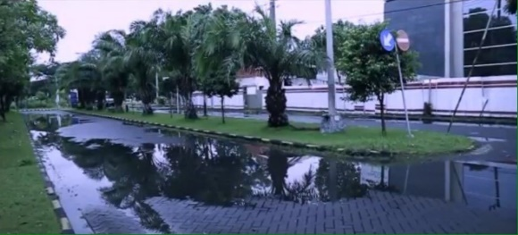 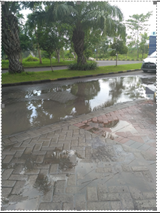

**Gambar 1 Genangan air di putaran dekat FTK Gambar 2 Banjir di dekat FTK**

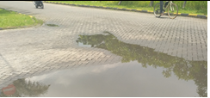 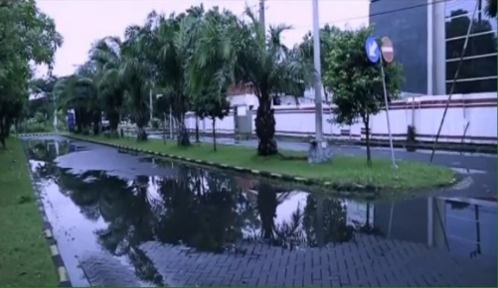

**Gambar 3 Genangan air dekat putaran FTK Gambar 4 Banjir di depan Gedung Riset ITS**

## Solusi yang Pernah Ditawarkan

Pemeritahan Kota Surabaya telah membangun kurang lebih sekitar 20 tempat penampungan air atau bozem buatan sejak 2010. Bozem tersebut dibangun sebagai upaya penangan masalah genangan air atau banjir yang sering terjadi terutama saat musim hujan. Bozem buatan tersebut menjadi inisiatif Pemkot Surabaya juga inisiatif dari warga. Salah satunya, warga RW 06 Perum Nirwana Eksekutif, Wonorejo, Rungkut, Surabaya. Tanah kosong di wilayah tersebut diusulkan oleh warga untuk dijadikan mini bozem. Melalui dukungan Pemkot, mini bozem tersebut telah diresmikan pada Sabtu (9/9) oleh Wali Kota Surabaya,Tri Rismaharini.

Risma menyatakan, keberadaan mini bozem sangat penting. Ketika musim hujan, mini bozem akan berfungsi sebagai penampungan air. Sehingga bisa menjadi solusi penagangan dari masalah genangan air yang terjadi karena tidak adanya tempat tampungan air. Terlebih, sejak dulu sistem drainase di perumahan kebanyakan hanya saluran tersier di depan rumah. "Sementara ketika musim kemarau, ini bisa jadi penetrasi air di bawah tanah supaya air laut tidak masuk. Karena air bawah tanah kita kalau kering, bisa terjadi intrusi air laut," ucap alumnus Institut Teknologi Sepuluh Nopember (ITS) tersebut.(Republika, 2017)

## Gagasan Baru yang Ditawarkan

Berdasarkan fakta empiris yang terjadi di lapangan yang didapat saat melalui analisis dan beberapa solusi yang pernah ditawarkan, maka dapat diketahui beberapa upaya penc untuk mencegah terjadinya banjir di lingkungan kampus Institut Teknologi Sepuluh Nopember (ITS) dapat dilakukan dengan menggunakan penemuan terbaru di bidang konstruksi dari Perusahaan Lafarge Tarmac, yaitu beton *Permeable Topmix*.

*Permeable Topmix* berbeda dari beton pada umumnya. *Permeable Topmix* merupakan beton berongga yang dapat menyerap air. *Permeable Topmix* dapat menyerap air sebanyak 600 liter meter persegi dalam satu menit. Hal itu dapat mencegah air tergenang di atasnya sehingga bisa menjadi salah satu upaya untuk mencegah terjadinya banjir. Selain itu, beton tersebut bukan hanya bisa membantu mencegah terjadinya banjir bandang di daerah perkotaan saja akan tetapi juga dapat membantu mengurangi pemanasan aspal saat cuaca panas.

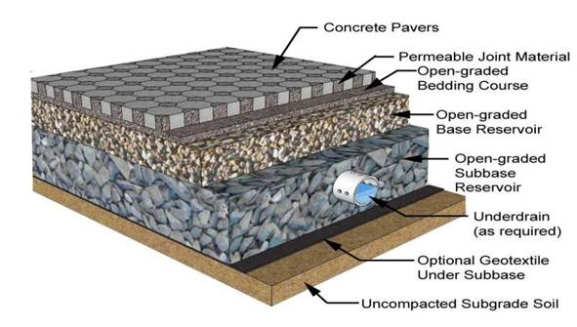

#### Gambar 5 Beton Permeable Topmix mampu menyerap air dengan cepat

Beton ini memiliki beberapa kelebihan, seperti manajemen lingkungan, menekan biaya kontruksi menjadi lebih efisien, dan penempatannya yang mudah. Di Indonesia, teknologi serupa sebenarnya juga sudah dikembangkan oleh salah satu produsen semen terkemuka. Bahkan, beton ini juga sudah diaplikasikan pada sejumlah area publik seperti landasan pacu Bandara Juanda, Surabaya serta area trotoar di wilayah Jakarta. Beton tersebut disebut mampu menyerap air sebanyak 66 liter per meter persegi.

Untuk menangani masalah banjir khusunya di lingkungan kampus ITS lebih lanjut dapat dilakukan dengan membangun drainase dengan menggunakan sistem sel (Cell System). Sistem sel merupakan suatu sistem yang menggabungkan antara sistem drainase dan sistem irigasi. Sistem drainase ini sudah banyak diterapkan di lapangan olahraga. Sistem drainase yang digunakan adalah dengan menggunakan subdrain (drainase bawah permukaan) sedangkan sistem irigasi yang digunakan adalah sprinkler irrigation (irigasi curah). Air dipompa lalu dipancarkan dengan nozzle (kepala penyemprot). Dari hasil analisis perencanaan dengan sistem ini hampir seluruh air hujan dapat diserap dengan cepat, sehingga dapat mencegah terjadinya genangan air di jalan.

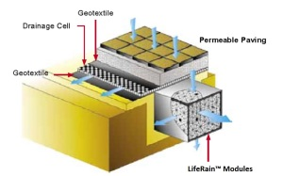

**Gambar 6 Drainase Cell System**

## Pihak-pihak yang Dapat Mengimplementasikan Gagasan

Gagasan ini dapat terwujud melalui partisipasi aktif pihak-pihak sebagai berikut.

**Tabel 1. Identifikasi Pelaksana, Sumber Dana dan Program**

|  |  |  |
| --- | --- | --- |
| **Pelaksana** | **Sumber dana** | **Program yang diterapkan** |
| PT Holcim Indonsia Tbk. | ITS / Pemerintah | Holcim ThruCrete pembangunan jalan  dengan menggunakan beton *Permeable Topmix*. |
| Kontraktor | ITS / Pemerintah | Pembangunan drainase sistem sel dibawah beton *Permeable Topmix*. |

Untuk pembangunan jalan dan sistem drainase untuk solusi banjir di ITS, berikut ini merupakan pihak-pihak yang terkait dalam pelaksanaan gagasan yang sudah dijabarkan.

**Tabel 2. Peranan Elemen Terkait**

|  |  |  |
| --- | --- | --- |
| **No.** | **Lembaga** | **Peranan** |
| 1. | PT Holcim Indonsia Tbk. | Pelaksana proyek Holcim ThruCrete dan pembangunan beton *Permeable Topmix* |
| 2. | ITS | Pemasok dana dan tempat proyek |
| 3. | Pemerintah | Pemasok dana |

## Langkah-langkah Strategis Implementasi Gagasan

Langkah-langkah strategis untuk mewujudkan gagasan yang sudah diuraikan diatas adalah :

1. Melakukan riset tentang gagasan pembangunan beton *Permeable Topmix* dan drainase *Cell System* oleh para peneliti.
2. Mengkaji ulang penerapan gagasan pembangunan beton *Permeable Topmix* dan drainase *Cell System* di setiap elemen oleh para ahli di bidangnya sehingga dapat memberikan hasil yang maksimal. Misalnya, pada elemen sistem bangunan oleh teknik sipil.
3. Melakukan kerjasama dengan lembaga pengembang lingkungan dan lembaga pemerintah.
4. Menetapkan prioritas target yang ingin dicapai pada pembangunan proyek.
5. Konsultasi permasalahan dan sosialisasi keseluruhan program yang akan dilaksanakan dengan masyarakat.
6. Melakukan pengawasan secara berkala, dan profesional.

# KESIMPULAN

## Inti Gagasan

Gagasan pembangunan jalan di ITS dengan bahan beton *Permeable Topmix* diikuti dengan pembangunan drainase dengan menggunakan sistem sel (*Cell System)* yang pada dasarnya meliputi pembangunan jalan dengan menggunakan bahan beton yang dapat menyerap debit air dengan jumlah yang besar sehingga nantinya air tidak tergenang dan akan dialirkan pada drainase dengan sistem sel yang memiliki fungsi lain sebagai sistem irigasi yang dapat dimanfaatkan lebih lanjut. Gagasan ini ditujukan untuk menanggulangi banjir di wilayah kampus ITS.

## Teknik Implementasi Gagasan

Gagasan pembangunan beton *Permeable Topmix* dan drainase *Cell System* di ITS ini dapat diimplementasikan dengan baik apabila didukung oleh hal-hal sebagai berikut :

1. Adanya riset berkelanjutan dalam pembangunan beton *Permeable Topmix* dan drainase *Cell System.*
2. Sistem koordinasi yang baik antara pemeritah, masyarakat, dan kontraktor untuk mewujudkan pembangunan beton *Permeable Topmix* dan drainase *Cell System* di ITS.
3. Melakukan pengawasan dengan teliti, berkala dan secara profesional.

## Prediksi Keberhasilan Gagasan

Gagasan pembangunan beton *Permeable Topmix* dan drainase *Cell System* di wilayah kampus ITS merupakan gagasan yang ideal untuk menanggulangi masalah banjir yang selama ini ada. Gagasan dengan gabungan antara teknologi peresapan air dan perencanaan tatanan kota yang berwawasan lingkungan diharapkan mampu menjamin terciptanya wilayah kampus yang nyaman dan terbebas dari banjir. Jika gagasan ini terwujud, hasilnya dapat dinikmati dalam jangka waktu yang panjang sehingga kampus Institut Teknologi Sepuluh Nopember (ITS) akan terbebas dari banjir jika hujan turun.

# DAFTAR PUSTAKA

Anonim. 2015. The ultimate permeable concrete system. [*http://www.tarmac.com/solutions/readymix/topmix-permeable/*](http://www.tarmac.com/solutions/readymix/topmix-permeable/) diakses tanggal 18 Februari 2018.

Coppola & Damin P.2007. Introduction to International Disaster Management. Elsevier . Oxford.

Editorial. 2012. Lake Geourge’s Beach Road Getting Porous Pavement.

*https://www.adirondackalmanack.com/2012/02/lake-georges-beach-roadgetting-porous-pavement.html* diakses tanggal 20 Februari 2018.

Imam, Ivan, dan Boas. 2012. Perencanaan Sistem Peresapan dan Penyiraman Lapangan Sepak Bola dengan Menggunakan Sistem Sel pada Stadion Teladan Medan. Medan: Universitas Sumatera Utara.

Izad & Abrar.2016.Analisis Komposisi Beton “Topmix Permeable” Sebagai Bahan Inovasi Ramah Tamah Lingkungan Mengatasi

Banjir.Dumai.Sekolah Tinggi Teknologi Dumai.

PKK. 2016. Bagaimana Cara Menanggulangi Banjir. Pusat Krisis Kesehatan.

dilihat 13 Februari 2018. [http://pusatkrisis.kemkes.go.id/bagaimana-caramenanggulangi-banjir.](http://pusatkrisis.kemkes.go.id/bagaimana-cara-menanggulangi-banjir)

Purnama. 2017.Waspada Kemasukan Air Jika Motor Sering Lalui Banjir. CNN

Indonesia [https://www.cnnindonesia.com/teknologi/20171020182004-384249838/waspada-kemasukan-air-jika-motor-sering-lalui-banjir](https://www.cnnindonesia.com/teknologi/20171020182004-384-249838/waspada-kemasukan-air-jika-motor-sering-lalui-banjir)  diakses tanggal 18 Februari 2018.

Putri, Winda Destiana. 2017. Atasi Banjir, Pemkot Surabaya Bangun Bozem Buatan[*http://nasional.republika.co.id/berita/nasional/daerah/17/09/10/ow 23fn-atasi-banjir-pemkot-surabaya-bangun-bozem-buatan*](http://nasional.republika.co.id/berita/nasional/daerah/17/09/10/ow23fn-atasi-banjir-pemkot-surabaya-bangun-bozem-buatan) diakses tanggal 18 Februari 2018.

Ramadhiani, Arimbi. 2015. Beton Penyerap Air Bisa Jadi Solusi Banjir http://nationalgeographic.co.id/berita/2015/12/beton-penyerap-air-bisajadi-solusi-banjir diakses tanggal 18 Februari 2018.

Sanitasi. 2010. Pelaksanaan Pembangunan Drainase Perkotaan dan Clean Construction.*http*://*www.sanitasi.net/pelaksanaan-pembangunandrainase-perkotaan-dan-clean-construction.html* diakses tanggal 20 Februari 2018.

# LAMPIRAN

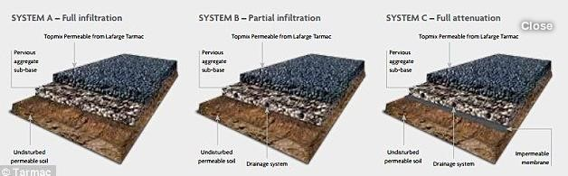

**Gambar 7 Lapisan jalan dengan bahan beton Permeable Topmix**

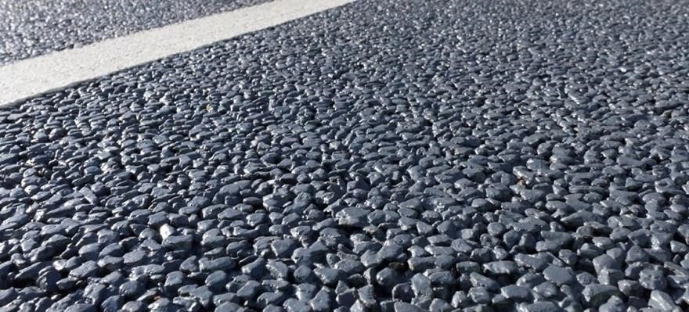

**Gambar 8 Tekstur beton Permeable Topmix**